|  |
| --- |
| Deutsche Schule Valparaíso  Arbeitsblatt Nr.2  Name: ................................................................. Klasse: 6. Datum: .............. |

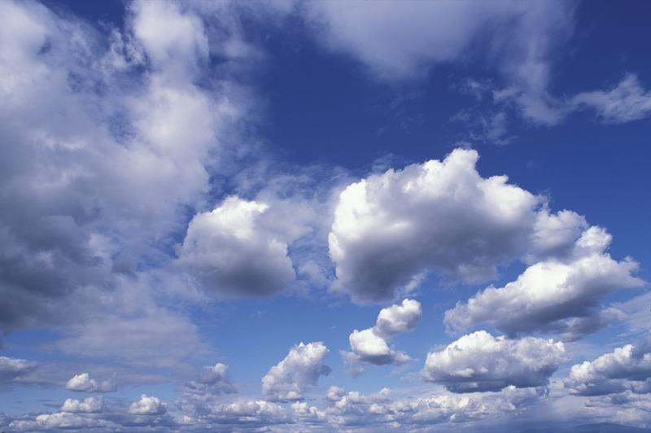**La Atmósfera.**

La Tierra está rodeada por una masa gaseosa llamada atmósfera formada por cuatro capas que permiten el desarrollo de la vida.

**Importancia de la atmósfera.**

Contiene gases, como nitrógeno en 78%, oxígeno en 21%, dióxido de carbono y otros gases en 1%.

* El oxígeno hace posible la respiración de los seres vivos, y como resultado de este proceso se producen agua y dióxido de carbono, que se incorporan a la atmósfera.
* El dióxido de carbono es absorbido por los vegetales para realizar fotosíntesis, proceso que produce glucosa y libera oxígeno a la atmósfera. Para el crecimiento de las plantas se requiere, además del CO2 , agua, sales minerales y luz solar.

El aire, además de poseer los gases esenciales, tiene una serie de características que permiten el desarrollo de la vida. Entre ellas destacan:

* Presenta una elevada transparencia a la luz, lo que proporciona una gran visibilidad y mayor eficacia para la fotosíntesis.
* Permite la propagación del sonido, ya que las ondas sonoras se transmiten a través del aire.
* Tiene poder de sustentación, lo que significa que posibilita el vuelo de los organismos voladores y que una aeronave con alas mantenga su vuelo.

**Capas de la atmósfera**.

La atmósfera tiene un grosor aproximado de 1000km. Se divide en capas de grosor y características distintas.

**Descripciones de sus capas:**

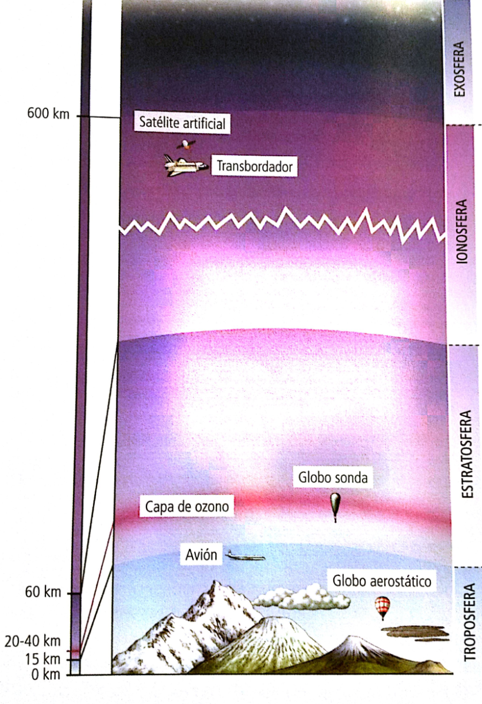

1. La **exósfera** se confunde en su zona superior con el espacio exterior. Aunque es muy ligera, no es posible medir su temperatura. En ella se retienen muchas de las partículas que provienen del Sol y que constituyen el denominado viento solar.
2. La **ionósfera** es fundamental porque provoca la desintegración de los meteoritos que llegan desde el espacio. En esta capa, los rayos X y la radiación ultravioleta procedentes del sol alteran las partículas del aire y elevan su temperatura hasta en más de 1000°c. en ella, se localizan las órbitas de los satélites artificiales.
3. La **estratósfera** es fundamental por tener la función de filtro de las radiaciones ultravioleta provenientes del Sol, gracias a la existencia de la denominada capa de ozono. En ella la temperatura disminuye desde 17°C hasta los -55°C y el aire se enrarece hasta el punto que los seres vivos no podrían sobrevivir en ella.
4. La **tropósfera** contiene los gases necesarios para la sobrevivencia de los seres vivos. Aquí ocurren todos los fenómenos meteorológicos y se regula la temperatura del planeta, porque el vapor de agua de las nubes absorbe calor.

**ACTIVIDADES**

**I.- Responde en tu cuaderno las siguientes preguntas**

1.- ¿De qué está compuesta la atmósfera?

2.- ¿Cuáles son las capas de la atmósfera y qué función cumple cada una de ellas?

3.- ¿Cuál es la importancia que tiene la atmósfera para nuestro planeta?

4.- ¿Cuáles son las características esenciales del aire?

**II.- Lee el siguiente texto y completa el organizador gráfico**

**-**Llamamos atmósfera a la capa de aire que rodea la Tierra.

- El aire es una mezcla de gases entre los que abundan el oxígeno y el nitrógeno, aunque hay otros más.

- Otros planetas también tienen atmosfera, aunque su composición es distinta.

- Los gases que conforman la atmósfera proceden del interior de la Tierra y salen al exterior a través de los volcanes.

